检测报告网上公示表
项目编号：WTT-24-298-DJ预评价设计专篇控制效果评价现状评价定期检测普查项目
项目名称 | 甘肃神祺汽车销售服务有限公司职业病危害因素检测报告
陪同人 | 王文娟 | 联系人 |  | 王文娟
项目地址 | 甘肃省兰州市安宁区北滨河西路88号（沙井驿街道办事处）
项目组长 | 洪江 | 报告审核人 |  | 陈泶瑜
质量负责人 | 韩炜烨 | 技术负责人 |  | 蒋陕峰
项目组成员 | 洪江、周金涛
采样时间 | 2024.10.16
影像资料 | 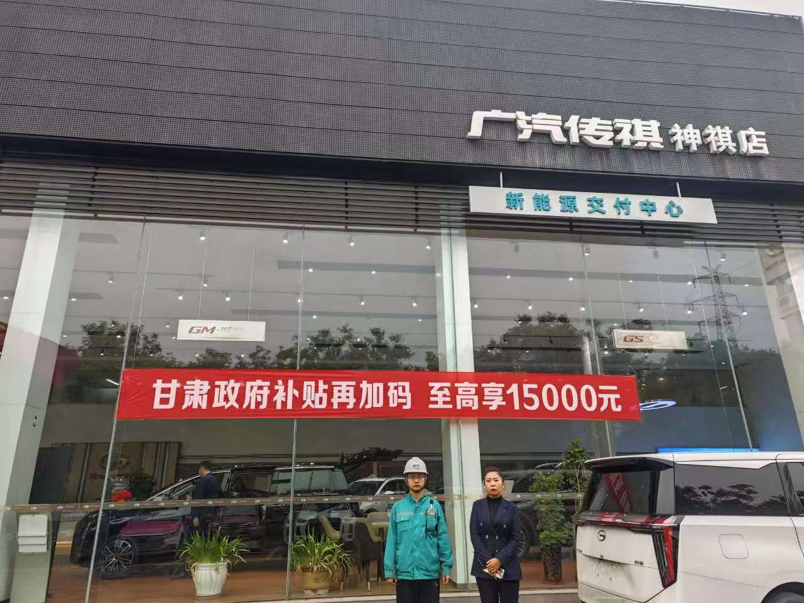 |  | 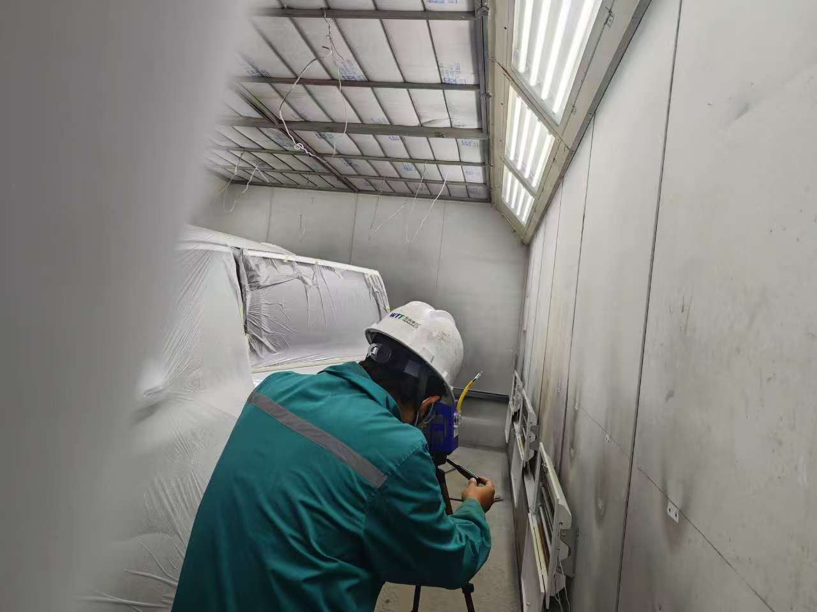
影像资料 | 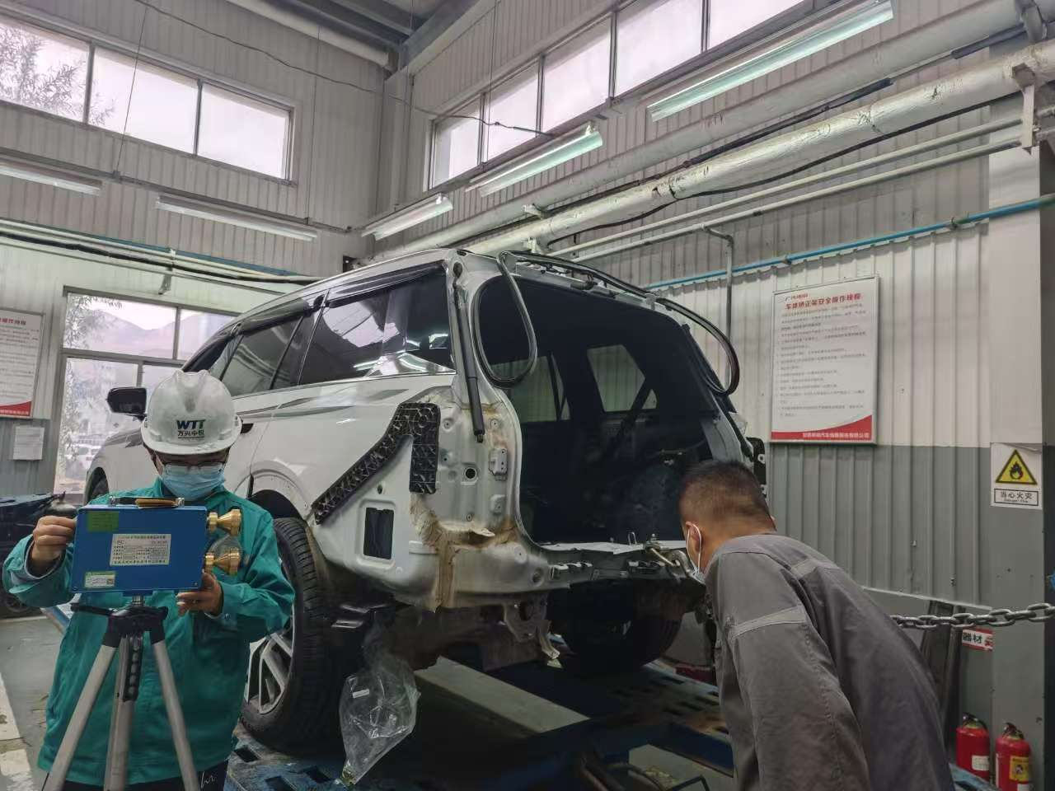 |  | 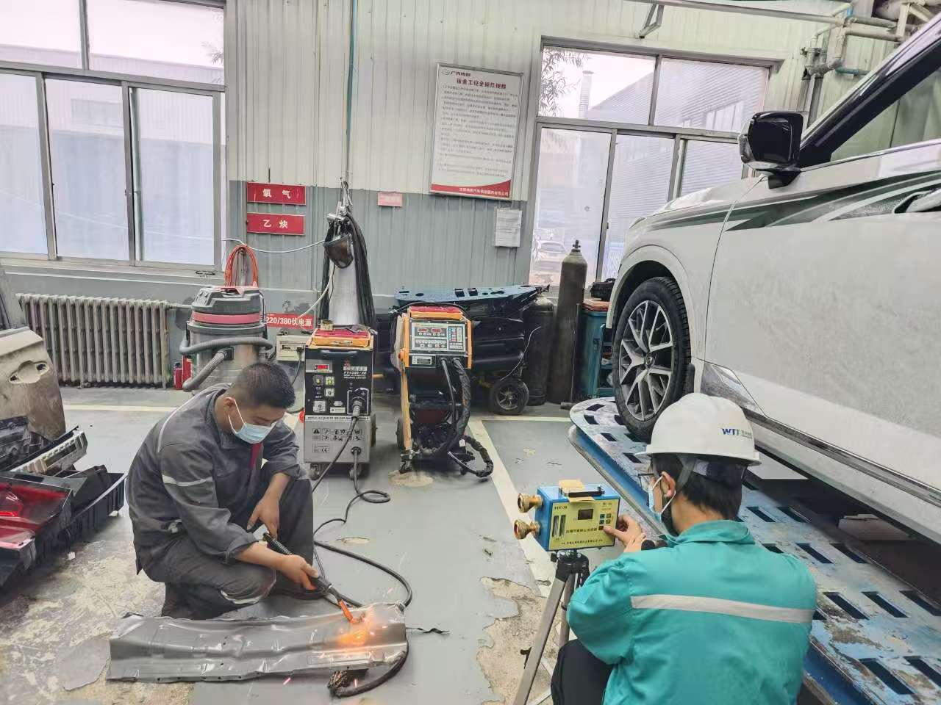
备注

